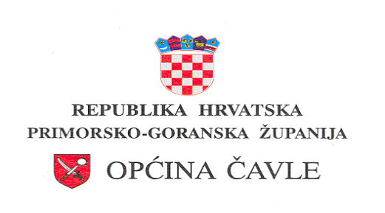
Općinska načelnica
U Čavlima, 29. listopada 2020. godine
KLASA:404-01/20-01/36
UR.BROJ:2170-03-20-01-3

Na temelju članka 14. Pravilnika o provedbi postupaka jednostavne nabave Općine Čavle objavljenog u SN PGŽ 16/17, te Odluke Općinske Načelnice od 15. listopada 2020. godine , donosi se
ODLUKU O PONIŠTENJU POSTUPKA JEDNOSTAVNE NABAVE
ZA
- Usluge u sklopu organizacije projekta „ Dani zdravlja „-

I.
Naručitelj ,Općina Čavle,poništava postupak jednostavne nabave za usluge u sklopu organizacije projekta „ Dani zdravlja„ ev. broj 44/20 objavljen na službenim stranicama Općine Čavle, dana 6. listopada 2020.godine.

Obrazloženje
II.
Naručitelj ,Općina Čavle, u predmetnom postupku procijenjene vrijednosti ispod zakonskog praga, objavio je dana 6. listopada 2020. godine poziv za dostvu ponude za Usluge u sklopu organizacije projekta „ Dani zdravlja „ a dana 8. listopada 2020. godine Izmjene i dopune poziva za dostavu ponuda.
Do određenog roka za dostavu ponuda ,14. listopada 2020. godine, pristigla je jedna ponuda i to ponuda ponuditelja Hrvatski crveni križ , Gradsko društvo Crvenog križa Rijeka, Trg Republike Hrvatske 2/II, Rijeka.
U postupku prije donošenja konačne Odluke ,Naručitelj je utvrdio da su nastale okolnosti bile poznate prije pokretanja samog postupka bitno dovele do sadržajno drukčije obavijesti o upućivanju poziva za dostavu ponuda.
Slijedom narečenog, Naručitelj sukladno članku 14. Pravilnika o provedbi postupaka jednostavne nabave Općine Čavle objavljenog u SN PGŽ 16/17, a temeljem propisanih odredabačlanka 298. Zakona o javnoj nabavi ( NN broj 120/16) poništava predmetni postupak.

Općinska Načelnica
Ivana Cvitan Polić, mag.cult.

